Enunţ

Se citesc numărul natural 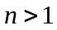 şi coordonatele numere reale ale punctelor 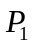, 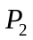, , 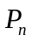. Scrieţi un program care determină dreapta care conţine cele mai multe puncte dintre cele date. Dacă sunt mai multe astfel de drepte se vor afişa toate.

Cerinţe

Se vor scrie subprograme pentru:
-citirea unui şir de coordonate de puncte din plan;
-verificarea condiţiei apartenenţă a unui punct la o dreaptă
şi alte subprograme considerate necesare pentru rezolvarea problemei.

Observaţii

Sunt considerate corecte orice forme ale ecuaţiilor soluţie ale problemei.

Exemple

Date de intrare | Date de ieşire | Explicaţii
5  0 3  1 2  2 2  1 1  -1 -1 | -1 1 0 | Punctele 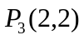, 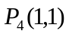 şi 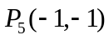 sunt coliniare.  Ecuaţia acestei drepte este 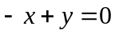 care se poate scrie şi sub forma 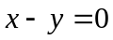.  Punctele 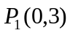 şi 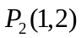 nu sunt situate pe dreapta menţionată anterior.
6  1 -4  -1 -1  0 3  1 2  2 2  1 1 | 6 0 -6  3 -3 0 | Punctele 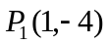, 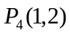 şi 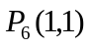 sunt coliniare.  Ecuaţia acestei drepte este 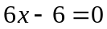 care se poate scrie şi sub forma 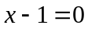.  Punctele 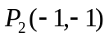, 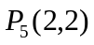 şi sunt coliniare.  Ecuaţia acestei drepte este 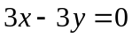 care se poate scrie şi sub forma .
3  1 1  1 5  2 3 | 4 0 -4  2 -1 -1  -2 -1 7 | Punctele 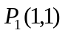 şi 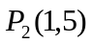 determină dreapta de ecuaţie 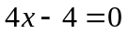. Aceasta se poate scrie şi sub forma .  Punctele şi 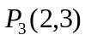 determină dreapta de ecuaţie 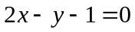.  Punctele şi determină dreapta de ecuaţie 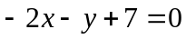. Aceasta se poate scrie şi sub forma 

